**Результати опитування магістрантів спеціальності 227 «Фізична терапія». Проведено у першому семестрі 2024 року.**

Дане опитування дозволило отримати інформацію про обізнаність магістрантів щодо освітньої програми, пропозицій щодо вивчення окремих освітніх компонентів, які необхідні у практичній діяльності та дані про особливості проходження практики студентами- магістрантами.

1.Чи ознайомлені ви з освітньою програмою спеціальності 227 "Фізична терапія"?

94,4%- так;

5.6%- час

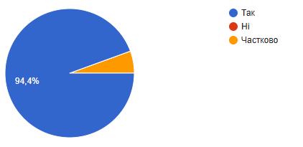

2. Чи зручною та доступною є для вас система інформування студентів з освітніх та поза-освітніх питань?

88,9%- так;

11,1%-частково.

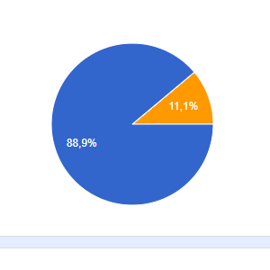

3. Чи здійснюється за освітньо-професійною програмою спеціальності   вільний вибір дисциплін з метою формування індивідуальної освітньої траєкторії?

100%- так.

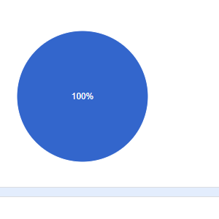

4. Чи задоволені Ви методами викладання фахових навчальних дисциплін за ОПП "Фізична терапія"?

94,4%-так;

5,6%- частково.

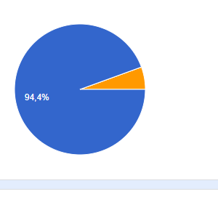

5. Чи вважаєте Ви достатнім кількість годин виділених на здобуття практичних навичок на практичних заняттях необхідних для майбутньої професійної діяльності?

94,4%-так;

4,6%- частково.

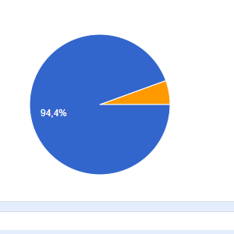

6. Чи здійснюються процедури дотримання академічної доброчесності?

100%- так.

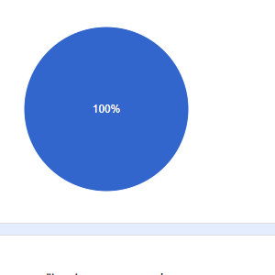

7.  Чи враховується думка та пропозиції студентів при удосконаленні освітньо-професійної програми  227 "Фізична терапія" другого магістерського рівня?

100%- так.

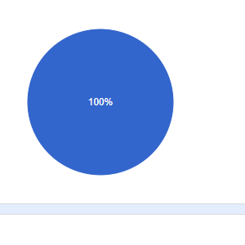

8.  Чи задоволені Ви матеріально-технічною базою, яка забезпечує викладання навчальних фахових дисциплін з ОПП «Фізична терапія»?

88,9 %-так;

11,1 %- частково.

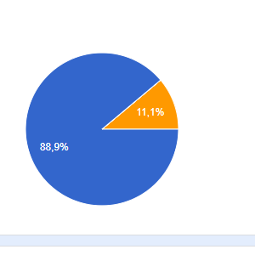

9. Чи є достатнім рівень Вашої теоретичної підготовки для успішного проходження практики?

88,9 %-так;

5,6 %- ні;

5,6 %- частково.

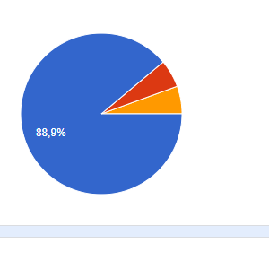

10.  Які отримані під час навчання теоретичні знання знадобилися Вам для результативного проходження практики?

50 %-здатність застосовувати знання у практичних ситуаціях;

27,8 %- здатність до абстрактного мислення, аналізу та синтезу;

16,7 %- здатність вчитися і оволодівати сучасними знаннями;

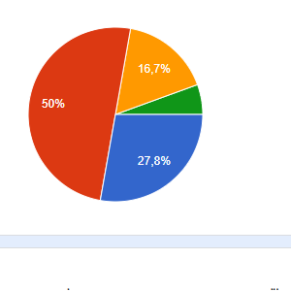

11. Чи передбачена можливість отримання консультації студентам з приводу працевлаштування?

66,7 %-так;

33,3 %- частково.

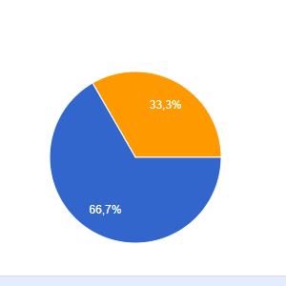

12. Чи вважаєте Ви, що підготовка фахівців спеціальності 227 «Терапія та реабілітація» відповідає вимогам ринку праці?

94,4%-так;

5,6%- ні.

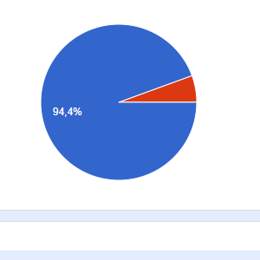

 Магістранти висловили свої побажання щодо покращення освітнього середовища та заходів підтримки в процесі навчання: продовжувати розширення матеріальної бази та впроваджувати в освітню програму нові і актуальні теоретичні та практичні заняття; гнучкий графік навчального процесу; інтеграція сучасних технологій.